Braas Achat 14 GS(Hanseat) Naturrot Doppelwulstziegel Geradschnitt

BMI Deutschland BRAAS

Eigenschaften

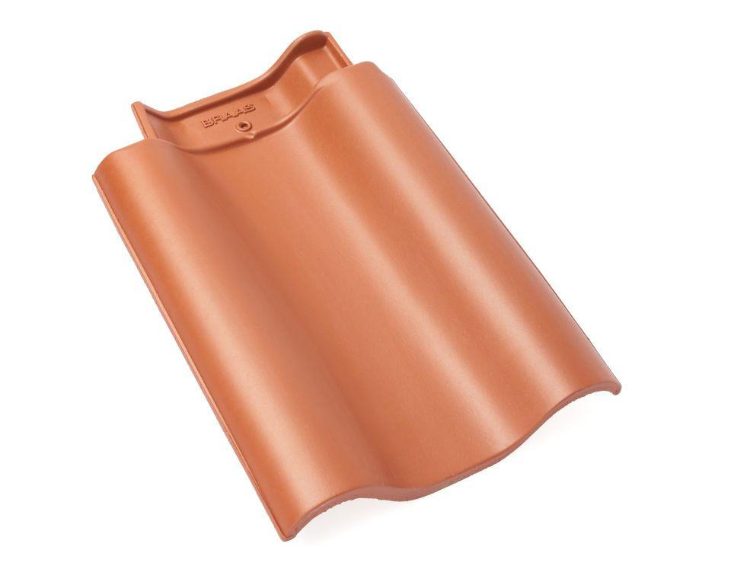

GTIN:

4015506251883

HAN:

07228161

Art Formziegel

Doppelwulstziegel

Farbton

rot

Format

Ganzer Ziegel

Oberfläche

engobiert

Breite (mm)

290,00

Länge (mm)

442,00

Farbtonbezeichnung Hersteller

Naturrot